نموذج اختبار
اسم الوحدة | يظهر معرفة ومهارة في أعمال الصيانة العامة | مخرج التعلم | يستخدم أدوات الصيانة الأساسية وفق الطرق الصحيحة واحتياجاتها
معيار الأداء | يستخدم المطرقة بطريقة آمنة وصحيحة | السنة الدراسية / الفصل الدراسي | 2024 | الفصل الثالث
اسم الطالب/ة |  | اسم المجموعة
أسئلة الاختبار
السؤال الاول | رتب الصور حسب الترتيب الصحيح للطريقة الآمنة لاستخدام المطرقة:

 | 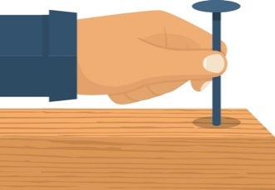 |  | 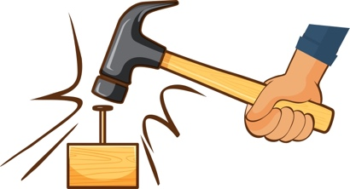
 | تحديد وتثبيت الهدف المراد طرقه |  | الطرق بذراعك بالكامل وتجنب الضغط المفرط على كتفك أو معصمك.
 | 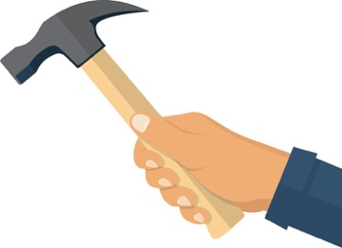 |  | 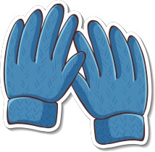
 | مسك المقبض باليد اليمنى بالطريقة الصحيحة |  | لبس قفازات لحماية اليدين من الضربات

